Муниципальное казенное общеобразовательное учреждение
Октябрьская средняя общеобразовательная школа №1

Реализация системно - деятельностного подхода
через интерактивное обучение на уроках истории и обществознания

с. Октябрьское 2012 год

Содержание:
I. Введение
II. Психологические основы системно - деятельностного обучения.
III. Реализация системно - деятельностного подхода через интерактивное обучение
  - Особенности интерактивного обучения
  - Приемы интерактивного обучения
    - Таблицы-бабочки
    - Кластеры
    - «Аквариум»
    - «Два, четыре – вместе»
    - «Микрофон»
    - «Синтез идей
    - «Мозговой штурм»
    - Метод « ПРЕСС»
    - «Выбери позицию»
    - «Карусель»

IV. Результативность применения интерактивных технологий на уроках истории и обществознания.
V. Выводы
VI. Список литературы
VII. Приложения

- Введение
Концепция модернизации российского образования до 2020 года ориентирована на то, что общеобразовательная школа должна формировать целостную систему универсальных знаний, умений, навыков, а также опыт самостоятельной деятельности и личной ответственности обучающихся, то есть ключевые компетенции, определяющие современное качество содержания образования.
Национальная образовательная инициатива «НАША НОВАЯ ШКОЛА» предполагает, что дальнейшее социально-экономическое развитие России возможно при условии, если у молодого поколения будут сформированы такие качества личности, как инициативность, способность творчески мыслить и находить нестандартные решения. Российская школа, образование выполняют социальный заказ общества, государства.[4]
Принятие федерального государственного образовательного стандарта основного общего образования (ФГОС ООО) должно привести за собой пересмотр давно сложившейся системы образования.
Да и в основе Стандарта второго покаления лежит системно-деятельностный подход, который предполагает воспитание и развитие качеств личности, отвечающих требованиям информационного общества, задачам построения демократичного гражданского общества на основе диалога культур. Чтобы решать эти задачи, каждому педагогу школы важно понять, ЧТО, ЗАЧЕМ и КАКИМ ОБРАЗОМ изменить в своей деятельности. В первую очередь, главным результатом школьного образования должно стать его соответствие целям опережающего развития. Это означает, что изучать в школах необходимо не только достижения прошлого, но и те способы и технологии, которые пригодятся в будущем.
Сторонники развивающего обучения искали пути превращения учебного процесса в средство умственного развития личности. Новые технологии обучения не отбрасывают преподнесение информации ученикам. Просто меняется роль информации. Она необходима не только для запоминания и усвоения, сколько для того, чтобы ученики использовали ее в качестве условий или среды для создания собственного творческого продукта. Общеизвестно, что личность развивается только в процессе собственной деятельности. Научить человека плавать можно только в воде, а научить человека действовать (в том числе совершать умственные действия) можно только в процессе деятельности. В технологическом смысле познавательная активность обеспечивается за счет внедрения интерактивных педагогических технологий, постоянного использования межпредметных связей, повышающих научный уровень образования; использования информационно-коммуникационных технологий, организации процесса личностного осмысления исторического опыта.
Мотивом для постановки педагогической проблемы стали результаты диагностики уровня сформированности учебно-познавательной деятельности у учащихся 6-х, 8-х, 9-х, 11-х классов по предмету.
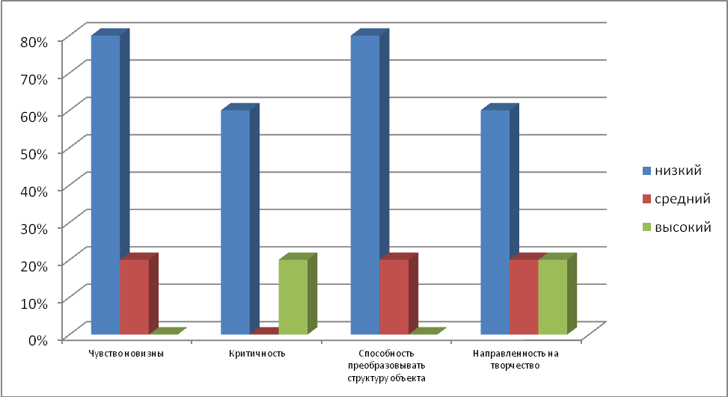
Кроме этого за время своей работы я заметила определённое противоречие между объективной необходимостью усвоения знаний учащимися и отсутствием интереса к учёбе.
Определив недостаточную мотивацию школьника по истории и обществознанию, которая в дальнейшем не позволит получить высокий балл по ЕГЭ (а это одни из самых выборных предметов в нашей школе), я увидела, что у большинства учащихся не сформированы универсальные способы деятельности, либо они находятся в первоначальной стадии их формирования. Проблема обозначена. Передо мной стал выбор: найти именно те формы работы, которые бы позволили добиться активизации мыслительной деятельности школьника, при этом повысив собственную мотивацию к учению. Исходя из собственного опыта, я пришла к выводу о том, что одним из условий формирования универсальных учебных действий является системно- деятельностный подход и внедрение современных педагогических технологий, в том числе интерактивных. Интерактивные технологии обладают рядом особенностей, позволяющих с достаточной эффективностью использовать их в процессе обучения: организуют процесс приобретения нового опыта и обмен имеющимися, позволяют максимально использовать личностный опыт каждого ученика, используют социальное моделирование, основываются на атмосфере сотрудничества, уважения мнения каждого, свободного выбора личных решений.[2]
Исходя из вышесказанного
Предметом обобщения опыта является: является учебно-воспитательный процесс преподавания истории и обществознания.
Объектом обобщения опыта является: использование методов и приёмов интерактивного обучения на уроках обществознания и истории для реализации системно- деятельностного подхода.
Цель: реализация системно – деятельного подхода через использование интерактивных технологий.
Задачи:
1.Выявить роль системно - деятельностного подхода в курсе изучения истории и обществознания.
2. Систематизировать и проанализировать современные технологии, позволяющие сформировать у ученика основные универсальные действия.
3. Применить интерактивные формы работы в процессе организации учебной деятельности.

II. Психологические основы системно- деятельностного обучения.
Системно-деятельностный подход основывается на теоретических положениях концепции Л. С. Выготского, А. Н. Леонтьева, Д. Б. Эльконина, П.Я.Гальперина, В.В.Давыдова, раскрывающих основные психологические закономерности процесса обучения и воспитания, структуру образовательной деятельности учащихся с учетом общих закономерностей онтогенетического возрастного развития детей и подростков. Положение о том, что все совершающееся в психической сфере укоренено в его деятельности, развил А. Н. Леоньтьев (1903-1979). Вначале он следовал линии намеченной Л. С. Выготским. Но затем, высоко oценив идеи М. Я. Басова о «морфологии» (строении деятельности), он предложил схему организации и преобразования на различных уровнях: в эволюции животного мира, истории человеческого общества, а также в индивидуальном развитии «Проблемы развития психики» (1959).
А. Н. Леонтьев подчеркивал, что деятельность - особая целостность. Она включает различные компоненты: мотивы, цели, действия. Их нельзя рассматривать порознь, они образуют систему. Различие между деятельностью и действием он пояснял на следующем примере, взятом из истории деятельности людей в первобытном обществе. Участник первобытной коллективной охоты в качестве загонщика вспугивает дичь, чтобы направить ее к другим охотникам, которые скрываются в засаде. Мотивом его деятельности служит потребность в пище. Удовлетворяет же он свою потребность, отгоняя добычу, из чего следует, что его деятельность определяется мотивом, тогда как действие - той целью, которая им достигается (вспугивание дичи) ради реализации мотива.
Аналогичен психологический анализ ситуации обучения ребенка: читает книгу, чтобы сдать экзамен. Мотивом его деятельности может служить сдача экзамена, получение отметки, а действием усвоение содержания книги. Возможна, однако, ситуация, когда содержание само станет мотивом и увлечет учащегося настолько, что он сосредоточится на нем независимо от экзамена. Тогда произойдет «сдвиг мотива» (сдача экзамена) на цель (решение учебной задачи)». Тем самым появится мотив. Прежнее действие превратится в самостоятельную деятельность.
Из этих простых примеров видно, насколько важно, изучая одни и те же объективно наблюдаемые действия, раскрывать внутреннюю психологическую подоплеку.
Обращение к деятельности как присущей человеку форме существования позволяет включить в широкий социальный контекст изучение психологических категорий (образ, действие, мотив, отношение, личность), которые образуют внутренне связанную систему.
Системно-деятельностный подход выбран в качестве ведущего неслучайно - условия жизни в XXI веке значительно изменились, объем информации, с которой сталкивается современный человек, огромен. Следовательно, запомнить всю информацию невозможно, поэтому традиционная формула «послушай - повтори - выполни - получи отметку» не обеспечивает успешную социализацию в обществе. Ребенка XXI века необходимо научить воспринимать (в том числе и критически), анализировать и структурировать информацию, работать в команде, ставить перед собой цели в ситуации «разрыва» (знаю - не знаю, могу действовать - не могу действовать, ищу новый способ действия), контролировать свои действия, находить причины неуспеха и пути преодоления проблем. Иными словами ученик должен стать субъектом учебной деятельности. Ответ на вопрос, как перевести субект-объектные отношения учителя и ученика в субъект - субъектные и дает системно-деятельностный подход.
Психологическая основа концепции системно-деятельностного подхода базируется на следующих основополагающих тезисах (Сухов В. П. - доктор педагогических наук, автор концепции системно-деятельностного подхода в развивающем обучении школьников).
Окружающий мир - объект познания учащихся, имеет системную организацию. Любые объекты его могут быть представлены как системы. Вне систем они существовать не могут. Если рассматривать объекты познания как системы, то соответствующим подходом (принципом) их изучения должен выступать системный. Развитие систем подчиняется законам диалектики, она является основой и системных исследований.
Применение учащимися системных исследований возможно только на основе их собственной учебной деятельности. Такая деятельность сопровождается расчленением систем на составные части с дальнейшим изучением их многоступенчатой соподчиненности. Внедрение системного подхода в учебные действия школьников преобразует его в системно-деятельностный.
Реализация собственной учебной деятельности выдвигает школьника на позицию субъекта ее. В результате на уроке возникает субъект-субъектная ситуация, в которой учитель и ученик взаимодействуют как равноправные партнеры в совместной деятельности. Ученик действует по принципу «я учусь». В традиционномобучении субъектом деятельности на уроке является учитель, возникает нарушение субъект - объектной ситуации, в которой ученик ограничен как объект педагогической деятельности учителя и действует по принципу «меня учат». Обеспечение субъектной позиции ученика и системно-деятельностного подхода возможно при переходе с традиционного на технологию развивающего обучения.
Изучение систем неизбежно потребует и системной организации учебной деятельности школьников. В ней следует выделить пять основных компонентов: учебно-познавательные мотивы, т. е. осознание «для чего мне необходимо изучить этот объект»; действие целеполаганш («что я должен сделать...»: выбор средств и методов; планирование решения («как и в какой последовательности я должен решить задачу»); решение задач и рефлексивно-оценочные действия («все и правильно ли я сделал, что еще необходимо сделать, чтобы достигнуть цели»).
Действия с системами выдвигают на первый план умственную деятельность школьников, основанную на диалектических принципах познания, адекватных диалектике систем природы. В учебных действиях указанные принципы должны преобразовываться для учащихся в доступной форме в правила познания - общие способы умственной деятельности, применяемые как межпредметные принципы познания. (Первое правило - «изучи предмет в целом, дай его общую характеристику»; второе - «раздели предмет на части, изучи каждую отдельно»; третье - «соедини изученные части, рассмотри, как они взаимодействуют»). В этих правилах в доступной форме выражен один из основных диалектических принципов познания - единство анализа и синтеза. Указанные правила позволяют учащимся составлять опорные планы изучения объектов, производить по ним перенос и самостоятельно продвигаться в изучении многоступенчатых систем от более высокого ранга их верхних этажей - общего, абстрактного, к нижним - конкретному, постепенно приближаясь к сущности исследуемых предметов. Действует правило: не «закрой тетрадь» и «не подглядывай», а «раскрой тетрадь», пользуйся опорной схемой, разверни по ней полный последовательный ответ.
Системно-деятельностный подход и теоретическое решение задач материализуются в моделях, выполняемых в знаковой и буквенной формах. Модели выступают и как метод познания - учебное моделирование, и как продукт познавательной деятельности учащихся. Собственная учебная деятельность школьников, важная составляющая системно-деятельностного подхода, реализуется как личностно-деятельностный подход в обучении. Его можно выразить формулой «деятельность - личность», т.е. «какова деятельность, такова и личность» и «вне деятельности нет личности». Учебная деятельность становится источником внутреннего развития школьника, формирования его творческих способностей и личностных качеств.

III. Реализация системно - деятельностного подхода через интерактивное обучение
  - Особенности интерактивного обучения
В литературе нет терминологического единства: интерактив называют и технологией, и методом, и формой. Интерактивное обучение – это специальная форма организации познавательной деятельности, в которой реализуется традиционная типология методов. Ведущая роль отводится развивающим – частично-поисковым, поисковым и исследовательским. Ученик не потребитель, а искатель, чувствует свою интеллектуальную состоятельность и необходимость. Занятие организуется так, что практически все учащиеся вовлекаются в процесс познания, они имеют возможность думать, понимать и рефлектировать.
Совместная деятельность предполагает вклад каждого, обмен знаниями, идеями, способами действия. Каждый свободен, высказывать свое, наработанное личным опытом, соотносить со знанием товарищей, происходит взаимообогащение и коррекция собственной позиции (ненавязчивая, без ссор, упреков и обид, т.к. надо из правд каждого найти общую – истину): от взаимопонимания - через взаимодействие – к взаимообогащению.
Интерактивые формы нацелены на:
- стимулирование учебно-познавательной мотивации;
- развитие самостоятельности и активности;
- воспитание аналитического и критического мышления;
- формирование коммуникативных навыков и
- саморазвитие учащихся.
В интерактивном обучении учитываются потребности ученика, привлекается его личностный опыт, осуществляется адресная корректировка знаний, оптимальный результат достигается через сотрудничество, сотворчество, самостоятельность и свободу выбора, ученик анализирует собственную деятельность. Принципиально изменяется схема взаимосвязи между участниками образовательного процесса, в контакте с учителем и сверстником ученик чувствует себя комфортнее.

Взаимосвязь | Характеристика методов обучения
Учитель  Ученик Ученик | ПАССИВНЫЕ (Определенная познавательная активность ученика; низкий уровень активности ученика. При таком обучении преобладает внешняя мотивация, репродуктивный характер деятельности, отсутствует самостоятельность и творчество учащихся).
Учитель  Ученик Ученик | АКТИВНЫЕ (Обеспечивает высокую познавательную активность, самостоятельность и творчество ребенка, психосоциальный рост личности школьника).
Учитель  Ученик Ученик | ИНТЕРАКТИВНЫЕ (Постоянное активное взаимодействие педагога и учащихся; взаимообучение, взаимодействие и взаимопонимание; учитель и ученик
Таким образом, налицо признаки личностно- ориентированного подхода.
Обучение – специально организованный процесс освоения социокультурного опыта человечества
Научение – естественное, стихийное освоение опыта
Интерактивное обучение (interactiv learning) – обучение и научение, построенные на взаимодействии.
Взаимодействие с чем?
Прямое взаимодействие с учебным окружением как областью осваиваемого опыта:
- Опыт прошлый,
- Опыт приобретаемый здесь и теперь,
- Опыт будущий
- Опыт собственный
- Опыт других участников
- Опыт преподавателя
Характерные черты интерактивного обучения:
1. Углубленная работа с имеющимся опытом.
2. Активность участников:
Физическая активность:
- меняют рабочие места, пересаживаются
- Говорят
- Пишут
- Слушают
- Рисуют и т.д.
Социальная активность:
- задают вопросы
- отвечают на вопросы
- обмениваются мнениями и т.д.
Познавательная активность:
- Вносят дополнения или поправки в изложение педагога
- Выступают как источник профессионального опыта
- Сами находят решение проблемы
- Находят источники информации
При полноценном интерактивном обучении участники взаимодействуют и с физическим, и с социальным окружением, и с изучаемым содержанием.
Основное правило: все три вида активности должны быть взаимосвязаны и разнообразны
Как строится интерактивный урок? Что является его принципиальными составляющими?
Примерная схема:
- Мотивация – 2 минуты (5%)
- Постановка задачи - 2 минуты (5%)
- Исходная информация и инструктаж - 2 минуты (5%)
- Практическое усвоение материала через интерактивное задание – 24 минуты (60%)
- Подведение итогов, рефлексия – 10 минут (15%).
При внешней легкости от учителя требуется большая подготовительная работа и «мокрая спина» во время урока. Темп урока высокий, следовательно, учитель должен максимально четко сформулировать вопрос-импульс, ясно и точно обрисовать условия и перспективы деятельности учащихся, без лишних слов инструктировать учащихся, организовать диалог в группе, помочь распределить роли, обеспечить дидактическим и наглядно-раздаточным материалом, видеть всех и каждого в деятельности, вовремя прийти на помощь, проконсультировать, подсказать не подсказывая, направить на поиск рациональных путей обработки информации, обеспечить активное слушание в процессе социализации и, наконец, грамотно и глубоко, отрефлексировать происходящее.
Итак, принципиальные линии интерактива:
- линия переживания опыта в диалоге;
- линия рефлексии (осмысление, как информации, так и самого себя).
Какое место занимает интерактивный урок в привычной типологии:
ознакомление с новым, закрепление, обобщение, контроль?
На мой взгляд, любой урок можно проводить в интерактивных формах, заложив в него диалоговую основу (само- и взаимопроверку, помощь – один ум хорошо, а вместе – лучше). Каждый учитель идет своим путем. Например, ученики изучают исторические источники в группах, а обсуждают проблемно-спорные вопросы через дискуссию или дебаты, разработана система зачетов в разных вариантах, но на диалоговой основе. На уроке обмена впечатлениями не бывает, априорно, неправильных ответов, в режиме полилога ученики делятся собственными наблюдениями и выводами и, как правило, каждый вносит свой вклад в общую копилку, ученики записывают ключевые слова - и в конце урока у каждого составляется план на тему..
Как же быть с уроками тренировочными, уроками отработки навыков? Я понимаю, что для того, чтобы научиться писать, надо писать, чтобы научиться считать – надо считать. В основе механизма овладения речью лежит следование образцам, подражание, пересказ. Превращая такой урок в практикум с парным (групповым) диалогом и обязательной рефлексией – повышается мотивация, и эффективность урока высока.
По сути, в режиме интерактива идет обучение на так называемых нестандартных уроках: играх, семинарах, мастерских, конкурсах, дебатах, уроках защиты проектов, театрализации, конференциях, судах, дискуссиях, пресс-конференциях и т.п.
Здесь ученик активен, самостоятелен, инициативен, креативен. Он в контакте с другими, формулирует и аргументирует позицию (мнение), социализирует свой опыт и знание, рефлексирует. Неожиданная, свежая форма, роль повышают мотивацию. Заметим, что большинство учащихся (77%) предпочитают работать в парах и группах.
Существуют ли какие-либо ограничения в применении интерактивных технологий (например, в зависимости от общего интеллектуального уровня класса)? Закон «Об образовании» дает право учителю самому отбирать средства и способы обучения, которые не противоречат основным дидактико-педагогическим принципам. Интерактивные формы, повышающие мотивацию и способствующие развитию интеллектуального потенциала каждого, и здесь вполне уместны. Может быть, внешне менее эффектной, яркой будет дискуссия, слабее аргументы в дебатах, и потребуется много сил и времени на промежуточную рефлексию, например, на поиск одного основания для деления. Но я уверена, что КПД такого урока будет высоким, ведь у каждого своя начальная ступенька - и сегодня он научился тому, что не давалось. Он не готовое чужое должен переварить, а сам добывал знание, сам создал продукт. Можно только удивляться стойкости традиционной системы. Она, конечно, обусловливалась тем, что у школы был иной соцзаказ, цели сосредоточивались на зунах. А ведь так проста параллель: можно сколько угодно показывать-рассказывать ребенку о том, как завязывать шнурки, но пока он этого не сделает сам, - не научится. Точна китайская притча: «Скажи мне – и я забуду;// покажи мне – и я запомню;//дай сделать – и я пойму». Просто надо разумно и по-доброму организовать его деятельность. Кому? Учителю.
На мой взгляд, сложным для учителя является не столько овладение интерактивными приемами или отбор оптимальных путей, сколько организация диалога и рефлексии, а также оценивание ученика.
Диалог. Полилог. Как следует из опроса, дети часто испытывают дискомфорт от «неуслышанности», да и сами умеют слушать скорее на «4», чем на «5».
Острый дефицит времени. Помимо вербальных (словесных) средств психология общения предлагает некоторые невербальные условные сигналы (Смит Роз, США).
«Передаю слово»: замедление темпа речи, обращение прямого взгляда на партнера, кивок или жест в его сторону.
«Сохраняю слово» («Еще говорю»): ускорение темпа, усиление голоса, интонация с нажимом.
«Хочу сказать» (запрос на высказывание): поднятая рука, указательный палец, выпрямленная спина.
«Лучше помолчу» (отказ от высказывания): расслабленная поза, заинтересованное выражение лица «пусть говорит».
Разучивание этих сигналов не составляет труда и сохраняет время для содержания.
Рефлексия в системе интерактива – тоже диалог с учеником о способах действия – приобретает чрезвычайно важное значение: из опроса – только 41% могут дать оценку своему ответу, 53% - объяснить ход выполнения задания.
В методике описаны организационные формы рефлексии:
«Хочу спросить»
«Для меня сегодняшний урок…»
Экспертно-наблюдательная комиссия
«Сообщи свое Я »
«Пантомима» (смайлики) самочувствия и пр.
Существуют типовые вопросы итоговой рефлексии:
Что понравилось, /нет? Какие задания оказались трудными/легкими? Почему? Что тебе помешало справиться с заданием? Почему я предложила такую работу, а не иную - разгадай ход мысли? Почему работали в парах? Что тебе это дало? Чему ты научился? В чем разобрался? Чем бы хотели заниматься на следующем уроке? Какова, по логике, тема следующего урока? Что считаешь нужным сделать дома?
В результате школьники определяют следующие шаги в познании и ставят задачи перед собой для индивидуальной работы дома. Так учение органично становится неограниченным, а домашнее задание – способом самореализации и преодоления самого себя.
Но рефлексия ученика вытекает из непрерывного самоанализа учителя: что я делаю? Почему? Зачем? Каковы перспективы?
Чтобы действительно вести личность ребенка по траектории развития и справедливо оценивать достижения, надо детально диагностировать его познавательные процессы, его волевые качества, отслеживать движение, помогать – т.е. на учителе практически функция психолога. Насколько это реально? В технологии личностно-ориентированного образования разработаны разнообразные карты наблюдения, но вести их в одиночку учитель не в состоянии – трудоемко. Что же делать? Первое – активно слушать и слышать ученика, второе - беседовать с учеником (или учитель – ученик, или ученик – ученик): как он организовал свою работу? Как решал задачу? С чего начал? Как строил рассуждение? Какие действия выполнял, как выходил из тупика? Почему выбрал тот или иной путь?
Задача учителя – выяснить природу ошибки и подсказать путь, а не ответ. «Горизонт открывается идущему». Учитель транслирует не только знания, но и методы их получения. Этот диалог не исключает, разумеется, диагностики (анкетирования, опроса и т.д.), мониторинга и прогнозирования. Достаточно ли у учителя знаний и умений для работы в интерактивном режиме? Средний стаж наших учителей –20 лет, рефлексии, диалога не было в вузовских методиках. Как быть?
Мне кажется, что, не страшась нового, во-первых, надо разобраться в возрастных особенностях и познавательных процессах; во-вторых, чувствовать детей, подходить к ним с положительной гипотезой, искренним желанием научить ребенка - и верой в него; в-третьих, осознавать, что 40 минут урока неповторимы и для ребенка, и для тебя; в-четвертых, понимать, что только возраст, знания и опыт отличают тебя от детей, в твоем предмете и в мире так много непознанного и интересного - и у тебя есть возможность посмотреть на привычное по-новому и совершить открытие вместе с учеником. Наша работа, творческая по природе своей, не позволяет учителю оставаться с дипломным багажом.
Без сомнения, чтобы освоить новое, надо самому «пережить», погрузиться в атмосферу интерактива. С этой целью в нашей школе педсоветы проводятся в форме деловой игры, в «Школе педмастерства» учителя детально анализируют урок, комментируя обоснованность каждого методшага. Трудно и сложно, но нужно. На это же нацелен профессиональный диалог в школьных методических объединениях.
При всех существующих трудностях, сложностях и проблемах, думается, перспективы образования связаны с интерактивными методами. В литературе описаны их преимущества:
Метод  Критерий | Пассивный | Активный | Интерактивный
1. Мотивация | Внешняя  (оценки, влияние родителей) | Внешняя и внутренняя | Внутренняя (интерес самого учащегося)
2. Роль учащегося | Пассивная, активность очень низкая | Высокая активность, отсутствие взаимодействия между членами ученического коллектива | Высокая активность, постоянное сотрудничество, развитие коммуникативности
3. Роль личности учителя | Учитель – источник знаний, особенности которого не раскрываются | Учитель-собеседник, личные качества + профессиональное мастерство учителя | Учитель – равноправный партнер, организатор, консультант познавательной деятельности
4. Степень усвоения материала | Невысокий  5-10% | Высокий  50% | Высокий  70-90%
5. Уровни познания | Знание, понимание, воспроизведение | Широкий спектр, дифференциация обучения | Знания, анализ, синтез, творческое применение информации
6. Контроль | Учитель контролирует объем информации, обратная связь, непостоянные результаты, результаты предсказуемы | Сотрудничество учителя с учеником, постоянная обратная связь, предусмотренные результаты | Контроль опосредованный, непрерывная рефлексия, понимание способов достижения цели, результаты работы менее предусмотрены

  - Технологии интерактивного обучения
Как же осуществляется обучение в режиме интерактива? В психологии и методике разработаны специальные технологии (техники, упражнения, приемы), в разных модификациях и вариантах, с разными названиями, для работы индивидуально, в парах, группами, коллективно:
«Мозговой штурм», «Карусель», «Два, четыре – вместе» «Мозаика», «Междусобойчик», «Совместный проект «Аквариум», «Синтез идей», «Микрофон», «Метод ПРЕСС», «Обучая – учусь», «Выбери позицию», «Живая линия», «Большой круг» и многие другие. Но все они создают атмосферу повышенного интереса, ситуацию диалога, в них возможен неправильный ответ, ученик оценивается по процессу деятельности и т.п.
Проблемное обучение ставит своей целью так освещать учебные вопросы, чтобы вызывать самостоятельную мыслительную деятельность учащихся, а через нее обеспечивать активное, целенаправленное внимание, восприятие, запоминание и т. д. Выдвижение проблемы в данном случае осуществляется с целью активизации мышления школьников в процессе восприятия нового материала.[10]
Привожу примеры некоторых интерактивных упражнений:
Использование таблицы-бабочки социо-игрового стиля обучения, герменевтические процедуры создают возможность для ситуационно-деловых открытий учеников на любом уроке (блуждание по тексту, поиск новых слов, их значения, установление взаимосвязи понятий). Герменевтические приемы способствуют формированию главных и второстепенных учебных компетенций через такие методические средства как кластер, спайдограмма, синквейн, сравнительные таблицы. «Составление кластера»
Кластер – это графическая организация материала, показывающая смысловые поля того или иного понятия. Слово кластер в переводе означает пучок, созвездие. Составление кластера позволяет учащимся свободно и открыто думать по поводу какой-либо темы. Ученик записывает в центре листа ключевое понятие, а от него рисует стрелки-лучи в разные стороны, которые соединяют это слово с другими, от которых в свою очередь лучи расходятся далее и далее.
Прием кластеров («гроздья») универсален. Он может применяться на стадии вызова для систематизации имеющейся информации и выявления областей недостаточного знания. На стадии осмысления кластер позволяет фиксировать фрагменты новой информации. На стадии рефлексии понятия группируются и между ними устанавливаются логические связи.
Суть приема
Суть этого приема –
- выделение смысловых единиц темы и их графическое оформление в определенном порядке в виде «грозди» - схемы. Важно:
- выделить главную смысловую единицу (тема);
- выделить связанные с ключевым словом смысловые единицы (категории информации);
- Конкретизировать фактами и мнениями.
Кластеры
Кластер («гроздь») – выделение смысловых единиц текста и графическое их оформление в определенном порядке в виде грозди. Кластеры могут стать ведущим приемом и на стадии вызова, рефлексии, так и стратегией урока в целом. Делая какие-то записи, зарисовки для памяти, мы часто интуитивно распределяем их особым образом, компонуем по категориям. Кластер – графический прием систематизации материала. Наши мысли уже не громоздятся, а «гроздятся», т.е. располагаются в определенном порядке.
Правила очень простые.
- В центре – это наша тема, а вокруг нее крупные смысловые единицы.
- Система кластеров охватывает большее количество информации, чем мы получаем при обычной работе.
- Этот прием может быть применен на стадии вызова, когда мы систематизируем информацию, полученную до знакомства с основным источником (текстом) в виде вопросов или заголовков смысловых блоков.
- Этот прием имеет большой потенциал и на стадии рефлексии: исправление неверных предположений в предварительных кластерах, заполнение их на основе новой информации. Очень важным этапом является презентация новых кластеров. Задачей этой работы является не только систематизация материала, но и установление причинно-следственных связей между «гроздями».
Последовательность действий при составлении кластера

Последовательность действий проста и логична:
1. В начале, посередине чистого листа (классной доски), документа Word, слайде Present Point написать ключевое слово или предложение, которое является «сердцем» идеи, темы.
2. Вокруг «накидать» слова или предложения, выражающие идеи, факты, образы, подходящие для данной темы. (Модель «планеты и ее спутники»)
3. По мере записи, появившиеся слова соединяются прямыми линиями с ключевым понятием. У каждого из «спутников» в свою очередь тоже появляются «спутники», устанавливаются новые логические связи.
В итоге получается структура, которая графически отображает наши размышления, определяет информационное поле данной теме.
В работе над кластерами необходимо соблюдать следующие правила:
- Не бояться записывать все, что приходит на ум. Дать волю воображению и интуиции.
- Продолжать работу, пока не кончится время или идеи не иссякнут.
- Постараться построить как можно больше связей. Не следовать по заранее определенному плану.
Система кластеров позволяет охватить избыточный объем информации. В дальнейшей работе, анализируя получившийся кластер как «поле идей», следует конкретизировать направления развития темы.
Более усложнённый вариант кластера – спайдограмма (от англ.spaider–паук, и др.-греч. грамма-надпись)- графическое изображение в виде паутины.
«Аквариум»
Учащиеся объединяются в группы по 5-6 человек. Одна из групп занимает место в центре класса, получает задание, зачитывает и обговаривает его. Остальные учащиеся не вмешиваются в обсуждение, а внимательно слушают и делают пометки. После публичного выполнения задания группа занимает свои рабочие места, а учащиеся класса обговаривают ход дискуссии, аргументы выступающих.
После этого место в «Аквариуме» занимает другая группа.
«Два, четыре – вместе»
Учащимся предлагается проблема или информация, которую они сначала отрабатывают самостоятельно, затем обговаривают в парах, далее объединяются в четверки. После принятия совместного решения в четверках происходит совместное обговаривание вопроса.
«Микрофон»
Учащимся предлагается высказать свою точку зрения по поставленному вопросу или проблеме. По классу пускают предмет, имитирующий микрофон. Каждый, получивший такой «микрофон» обязан четко и лаконично изложить свою мысль и сделать вывод.
«Синтез идей»
Данное упражнение предусматривает выполнение группами поэтапно всех видов заданий урока: на отдельных листах бумаги первая группа выполняет первое задание, вторая – второе и т.д. После выполнения первая группа отдает свой листок для доработки второй группе, вторая – третьей и т.д. Когда доработанный листочек возвращается к «хозяевам», каждая группа презентует свои исследования с учетом дополнений одноклассников.
Можно перед началом работы создать экспертную группу, которая будет оценивать продуктивность работы каждой группы.
«Мозговой штурм»
Для решения проблемного вопроса учащимся предлагается найти как можно больше путей, идей, предложений, каждое из которых фиксируется на доске или листе бумаги. После создания такого «Банка идей» проводится анализ и обговаривание.
Метод « ПРЕСС»
Это упражнение развивает умение формулировать высказывание по определенному дискуссионному вопросу в сжатой форме, выразительно, аргументировано, лаконично. «Метод ПРЕСС» состоит из четырех этапов:
- – Высказывание собственной точки зрения («Я считаю, что…»)
- – Обоснование своей мысли («… Так как…»)
- – Примеры и аргументы для поддержания своей точки зрения («… например…»)
- – Обобщение, выводы («Итак…»).
«Обучая – учусь»
Материал урока делится на отдельные блоки по количеству учащихся в классе. Учащиеся отрабатывают и обмениваются информацией, создавая временные пары, после чего происходит коллективное обговаривание и закрепление учебного материала.
«Выбери позицию»
Предлагается проблемный вопрос, две противоположные точки зрения и три позиции: «Да» (за первое предложение), «Нет» (за второе предложение), «Не знаю, не определил собственную позицию». Учащиеся класса выбирают определенную позицию, формируют три группы, обговаривают правильность своей позиции. Один или несколько членов каждой группы аргументируют свою позицию, после чего происходит коллективное обсуждение проблемы и понятие правильного решения.

«Карусель»
Учащиеся размещаются в два круга лицом друг к другу. Некоторое время каждая пара обменивается информацией, своими мыслями; после этого учащиеся внешнего круга перемещаются по кругу к следующему партнеру. Можно предварительно предложить учащимся подготовить вопросы по теме и провести по кругу опрос.
«Совместный проект»
Группы работают над выполнением разных заданий одной темы. После завершения работы каждая группа презентует свои исследования, в результате чего все учащиеся знакомятся с темой в целом.
Эти техники могут «работать » на разных этапах урока.
Этап урока | % врем. | Методическая цель | Примерные методики
I. Мотивация | 5% | Сконцентрировать внимание и вызвать интерес к изучению данной темы. | «Мозговой штурм»  «Блицопрос»  «Микрофон»
II. Оглашение темы задач | 5% | Обеспечить понимание учащимися их деятельности, чего они должны достигнуть в результате урока, что его ожидает. | Через эпиграф  Через слово  Через название
III. Получение необходимой информации | 5% | Инструктаж учащихся для выполнения задания. | Мини-лекция  Ознакомление с раздаточным материалом  Презентация домашнего задания
III. Получение необходимой информации | 5% | Инструктаж учащихся для выполнения задания. | Мини-лекция  Ознакомление с раздаточным материалом  Презентация домашнего задания
IV. Интерактивное задание | 60% | Практическое усвоение материала. | Стимуляция, Дебаты, Семинар, Работа в малых группах, «ПРЕСС», «Карусель», «Микрофон», «Снежный ком», «Защита проекта», «Аквариум»
V. Подведение итогов | 25% | Обсуждение с целью закрепления материала. | «Большой круг»,  «ПРЕСС»,  «Неожиданное предложение»,  «Снежный ком»,  «Проект»,  «Творческое задание»

IV. Результативность применения интерактивных технологий на уроках истории и обществознания.
Проблему качества обучения помогают решить мне технологии, относящиеся к интерактивному обучению. Основанием считаю следующие результаты деятельности: при 99 % успеваемости в 2009-2010 уч. году в 5 классе качество знаний – 45% при 99.5 % успеваемости, в 2010-2011 уч. году в 6 классах – 49 %; в 7 при 100 % успеваемости классах 2011-2012 уч.год – 55%;

Качество знаний по обществознанию

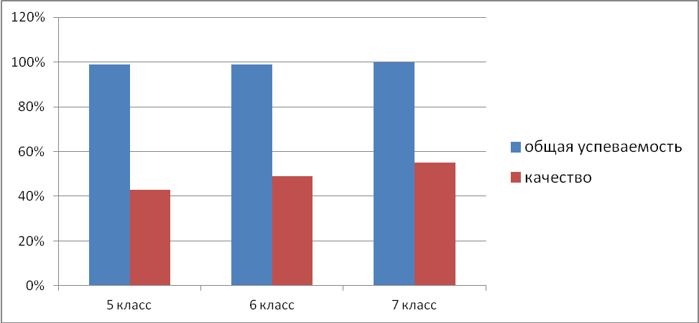

Уровень развития познавательной активности
(Т.А. Шишковец. Справочник социального педагога. - М.: ВАКО, 2005)
Цель: исследовать развитие познавательной активности учащихся
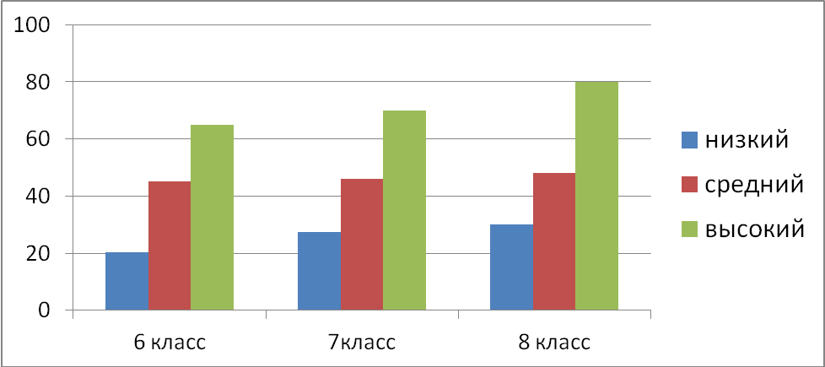
Анализ результатов исследования позволяет сделать вывод о росте
познавательной активности учащихся на уроках истории.
Уровень творческой активности учащихся (методика подготовлена М. И. Рожковым, Ю. С. Тюнниковым, Б. С. Алишевым, Л. А. Воловичем)
Сравнительный анализ проводился в первой четверти 5 класса и в первой четверти 6 и 7 классов. Замеры осуществлялись по четырем критериям: чувство новизны (умение и стремление к познанию), критичность (способность к оценке и самооценке результатов своей деятельности), способность преобразовать структуру объекта (наличие положительной самооценки, уверенность в своих силах и возможностях), направленность на творчество (стремление к реализации своих способностей). Авторы выделяют три уровня творческой активности школьников: низкий – от 0 до 1; средний – от 1 до 1,5; высокий – от 1,5 до 2. В ходе диагностики выявилась динамика творческого развития учащихся.
Диагностируемые критерии | 2009-2010  5 класс |  |  | 2010-2011  6 класс |  |  | 2011-2012  7 класс
 | низкий | средний | высокий | низкий | средний | высокий | низкий | средний | высокий
Чувство новизны | 80% | 20% | - | 40% | 40% | 20% | 20% | 40% | 40%
Критичность | 60% |  | 20% | 40% | 20% | 40% | 20% | 20% | 60%
Способность преобразовать структуру объекта | 80% | 20% | - | 60 % | 40% | - | 20% | 60% | 20%
Направленность на творчество | 60% | 20% | 20% | 20% | 40 % | 40% | - | 20% | 80 %

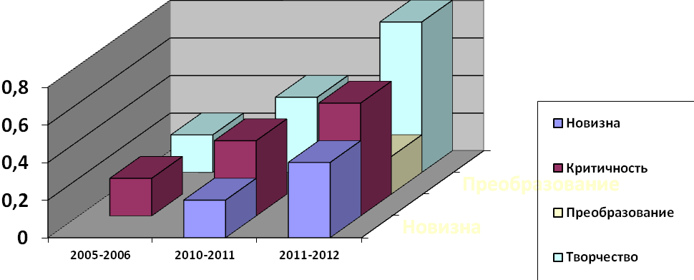

Данная диаграмма отражает динамику высокого уровня творческой активности учащихся за последние три года по вышеуказанным критериям.
Бесспорно, весомый аргумент – степень усвоения материала- до 90% информации. Это замечательно, но мы подчеркнем иное: если мы запустим механизм познания, если ребенок будет получать удовольствие и от нового знания, и от общения, то со временем механизм будет отлаживаться и совершенствоваться, и, став взрослым, человек вслед за Пушкиным скажет: «В начале жизни школу помню я…» Школу, где не предметы проходил, а был, жил, изучал и постигал…

V. Выводы
Согласно интерактивному подходу учащиеся овладевают умением «видеть» и формулировать проблему; анализировать факты, работать с различными источниками, выдвигать гипотезы, осуществлять проверку правильности гипотез, формулировать выводы, отстаивать свою позицию при обсуждении, как в процессе учебной деятельности, так и через дополнительное образование, связанное с формированием духовно-нравственных качеств личности.
Поэтому при построении технологии организации уроков разных типов должен сохраняться деятельностный метод обучения и обеспечиваться соответствующая ему система дидактических принципов как основа для построения структуры и условий взаимодействия между учителем и учеником. Для построения урока важно понять, какими должны быть критерии результативности урока.
- Цели урока задаются с тенденцией передачи функции от учителя к ученику.
- Учитель систематически обучает детей осуществлять рефлексивное действие (оценивать свою готовность, обнаруживать незнание, находить причины затруднений и т.п.)
- Используются разнообразные формы, методы и приемы обучения, повышающие степень активности учащихся в учебном процессе.
- Учитель владеет технологией диалога, обучает учащихся ставить и адресовать вопросы.
- Учитель эффективно (адекватно цели урока) сочетает репродуктивную и проблемную формы обучения, учит детей работать по правилу и творчески.
- На уроке задаются задачи и четкие критерии самоконтроля и самооценки (происходит специальное формирование контрольно-оценочной деятельности у обучающихся).
- Учитель добивается осмысления учебного материала всеми учащимися, используя для этого специальные приемы.
- Учитель стремиться оценивать реальное продвижение каждого ученика, поощряет и поддерживает минимальные успехи.
- Учитель специально планирует коммуникативные задачи урока.
- Учитель принимает и поощряет, выражаемую учеником, собственную позицию, иное мнение, обучает корректным формам их выражения.
- Стиль, тон отношений, задаваемый на уроке, создают атмосферу сотрудничества, сотворчества, психологического комфорта.
- На уроке осуществляется глубокое личностное воздействие «учитель – ученик» (через отношения, совместную деятельность и т.д.)

VI. Список литературы

1. Бархаев Б.П. Педагогические технологии воспитания и развития//Школьные технологии.-1998.- №1.- С. 68-80.
2. Гузеев В.В. Планирование результатов образования и образовательная технология.- М.: «Народное Образование», 2001.- 87с.
3. Лопатин А.Р. Создание ситуаций успеха - основа гуманизации образовательного процесса// Народное Образование, №8, 2004, с 143-146.
4. Национальная образовательная инициатива «НАША НОВАЯ ШКОЛА».
5. Норенко И.Г. Методические семинары.- Волгоград, Учитель, 2007.
6.Селевко Г.К. Технология саморазвития личности.// «Завуч», №7, 2006.
7.Рогов Е.И. Настольная книга практического психолога.- М.,Владос,2003. – 384с.
8.Свиридова А.Н., Колпакова Н.В.Социальная компетентность учащихся и ее диагностика.- Барнаул, АКИПКРО,2007.-200с.
9. Сиротюк А.Л. Обучение целостного ребенка// Народное Образование, № 1, 2006, с. 132- 136.
10.Старостенко Г.П., Пастухова Н.А. Современные открытые уроки естествознания и истории. Книга. - Ростов – на – Дону. «Феникс», 2002 г.
11.Шамова Т.И. Активизация учения школьников. - М., Педагогика, 1982. С.27.
12.Шевченко Н.И. Педагогические технологии: социализация школьников на уроках обществознания.- М., Русское слово, 2008.-208с.
13.Шоган В.В.Уроки истории нового поколения. Методика преподавания истории в школе. - Ростов на Дону. «Феникс», 2005 .
14. Якиманская И.С. Личностно ориентированное обучение в современной школе. - М. , 1996.
Интернет ресурсы: history.standart.edu.ru

